银川市粮食和物资储备局
2019年政府信息公开工作年度报告

按照《中华人民共和国政府信息公开条例》（以下简称《条例》）的要求，银川市粮食和物资储备局编制了2019年度政府信息公开工作年度报告。全文包括总体情况、主动公开政府信息情况、收到和处理政府信息公开申请情况、政府信息公开行政复议、行政诉讼情况、存在的主要问题及改进情况、其他需要报告的事项，统计数据时限为2019年1月1日至12月31日。本报告电子版可在银川市人民政府门户网站（www.yinchuan.gov.cn）查阅或下载，如有疑问或意见建议，可直接与银川市粮食和物资储备局办公室联系。地址：银川市兴庆区文化西街106号银川国际贸易中心C座14楼（邮编：750001；电话：0951-5155562；传真0951－6033103）。
一、总体情况
2019年，银川市粮食和物资储备局政务公开工作在市委、市政府的正确领导下，认真贯彻落实党中央、国务院，自治区党委、政府及银川市委、市政府关于全面推进政务公开工作的新部署、新要求，以银川市政府门户网站、微博、微信等为主要载体，紧紧围绕中心工作及群众关注关切,坚持以公开为常态、不公开为例外，依法深入推进行政决策公开、执行公开、管理公开、服务公开和结果公开，努力提升信息公开质量，更好地保障人民群众知情权、参与权、表达权、监督权，践行“绿色、高端、和谐、宜居”城市发展理念。
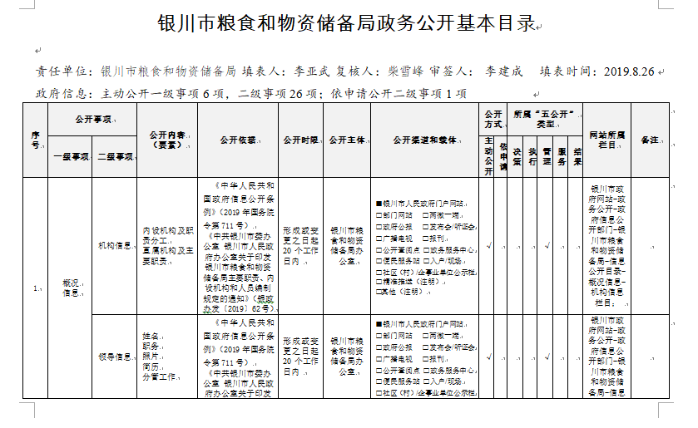
1、强化主动公开。依据权力清单、责任清单和公共服务事项清单,结合本单位具体业务工作,更新政府信息公开指南，全面梳理修订政务公开基本目录27项，并同步调整优化市政府门户网站及本部门网站政府信息公开栏目。年内通过银川市人民政府网站公开各类信息47条。
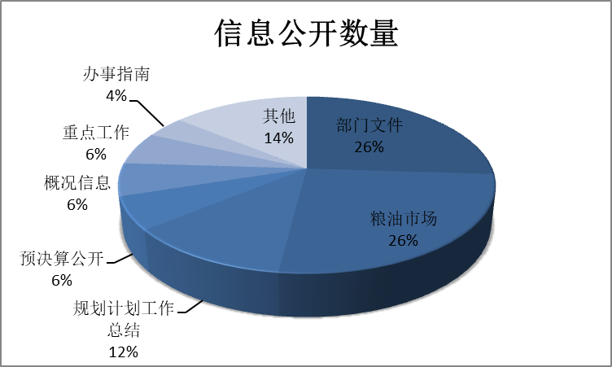

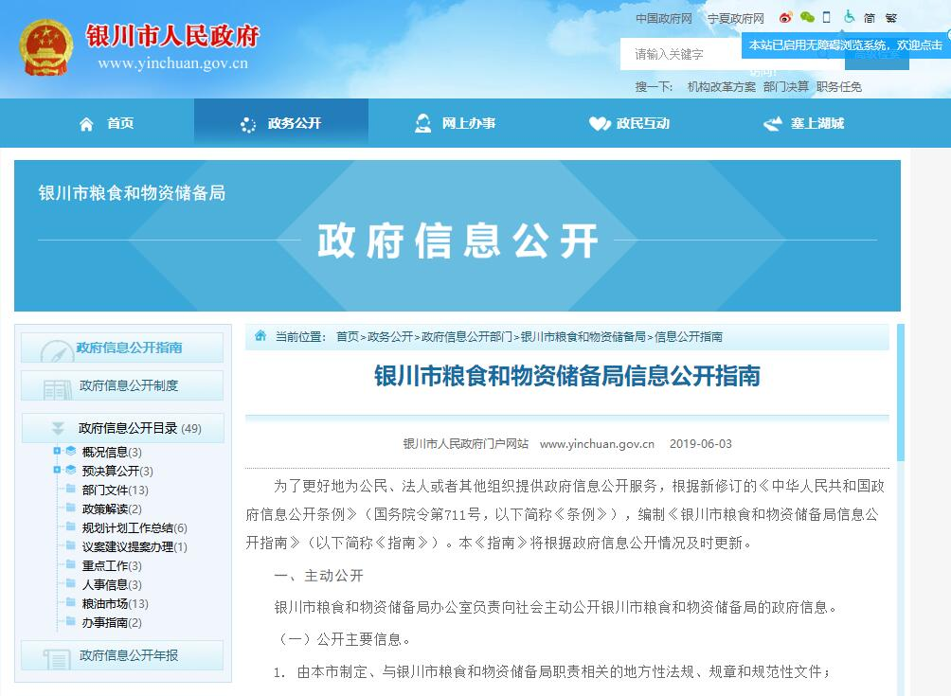
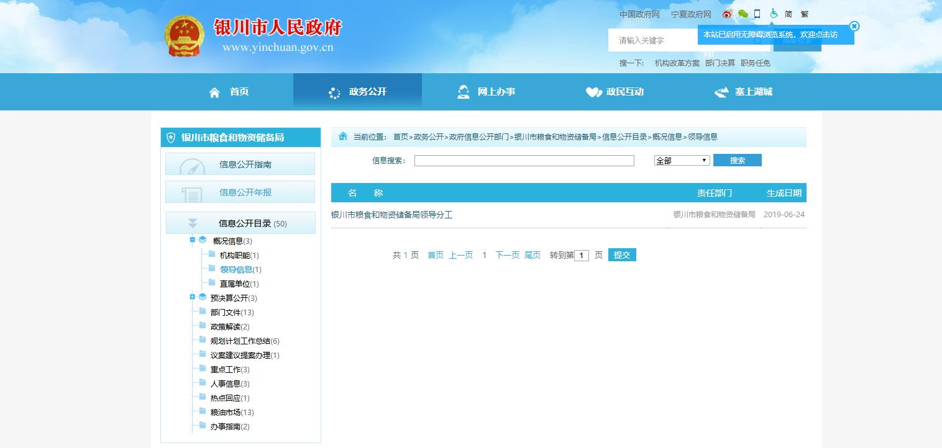
一是根据机构改革后职能调整，对银川市粮食和物资储备局政府信息公开指南、机构职责、部门文件、公示公告、计划总结、权责清单等各类基础性信息及时修订并公开。二是对银川市粮食和物资储备局财务预决算信息严格按照相关时间节点发布。按期发布粮食流通市场价格信息和收购政策、年度供需平衡分析报告等，夏秋粮收购期间及时向社会公布我市粮食收购点和投诉举报渠道，切实保障社会公众的知情权和监督权。三是落实粮食安全省长责任制考核信息公开。及时公开市级粮食安全省长责任制考核指标、督查考核结果等相关内容，增强考核的透明度，提升考核质量。四是认真落实落实行政执法公示制度, 坚决执行《银川市粮食行政许可和行政处罚等信用信息公示实施办法》，对核发粮食收购资格许可、夏秋粮收购网点基本信息、执法督查结果等内容即时通过网站、微博、微信公众号向社会公开，并依托宁夏政务服务网和银川市人民政府网站，对涉及的政务服务事项及相关依据、资料等进行公示，实现“一网通办”和“最多跑一次”，最大限度的便利群众和企业。五是权威解读规范性文件。银川市粮食和物资储备局2019年制定规范性文件1件，按照“谁起草、谁解读”原则，业务科室对《银川市本级储备粮补贴资金管理实施办法》及解读同组织、同审签、同部署、同发布。六是组织社区居民前往银川市爱粮节粮教育实践基地、银川市粮油质检站、宁夏储备粮银川储备库开展“政府开放日”活动，为社会展示了粮食和物资储备良好的行业形象。七是涉及人事任免信息、应急预案制定和演练等其他需要向社会公开的重要信息，严格按照时限规定及时发布，做到“应公开尽公开”。八是以网站、微博和微信公众号为主阵地，及时公开监督联系方式，畅通优化咨询渠道,年内未收到相关建议投诉留言。对“12345”“12325”热线和“@问政银川”转办案件及时处理，增加工作透明度，主动接受社会和媒体监督，本年度转办案件办结率100%。
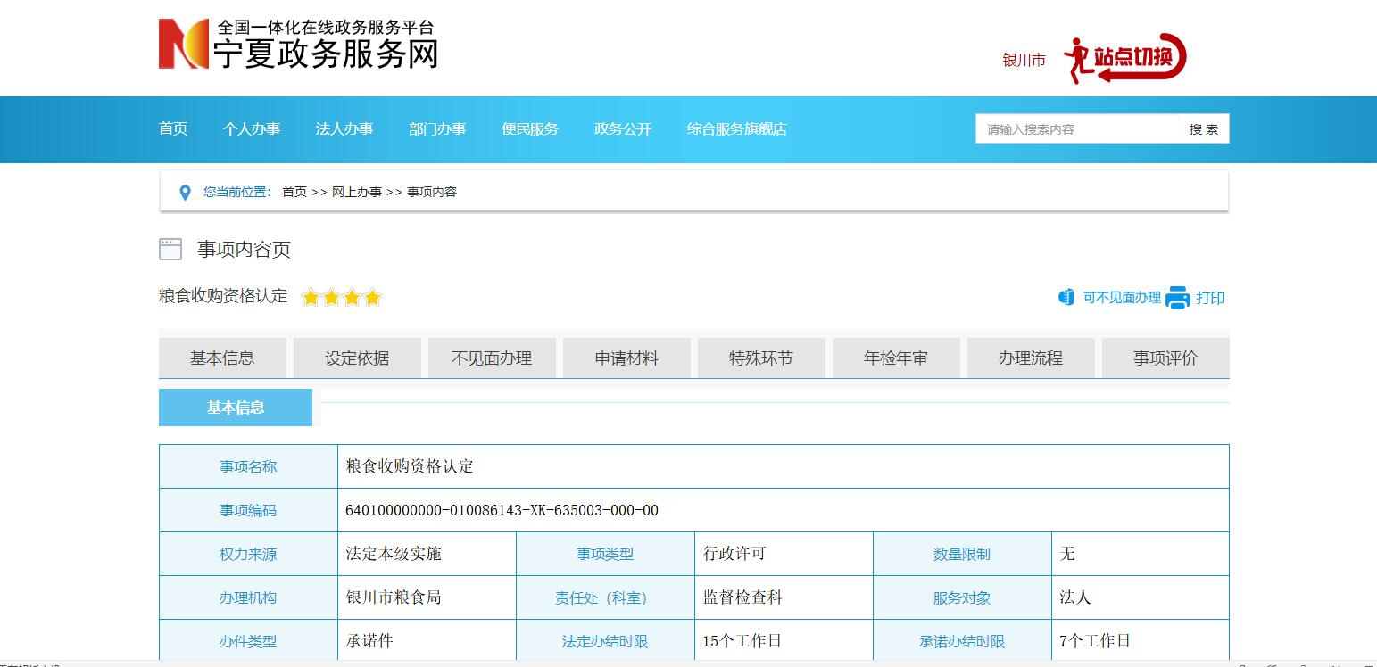
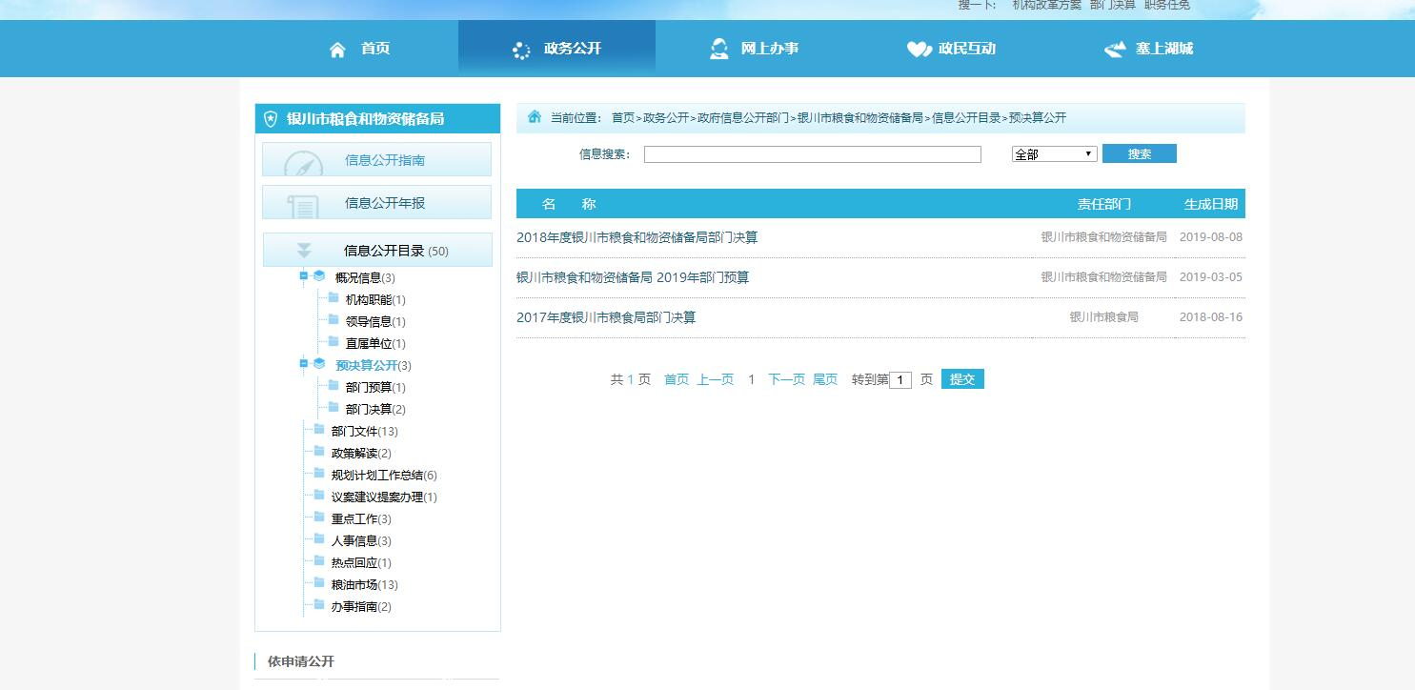
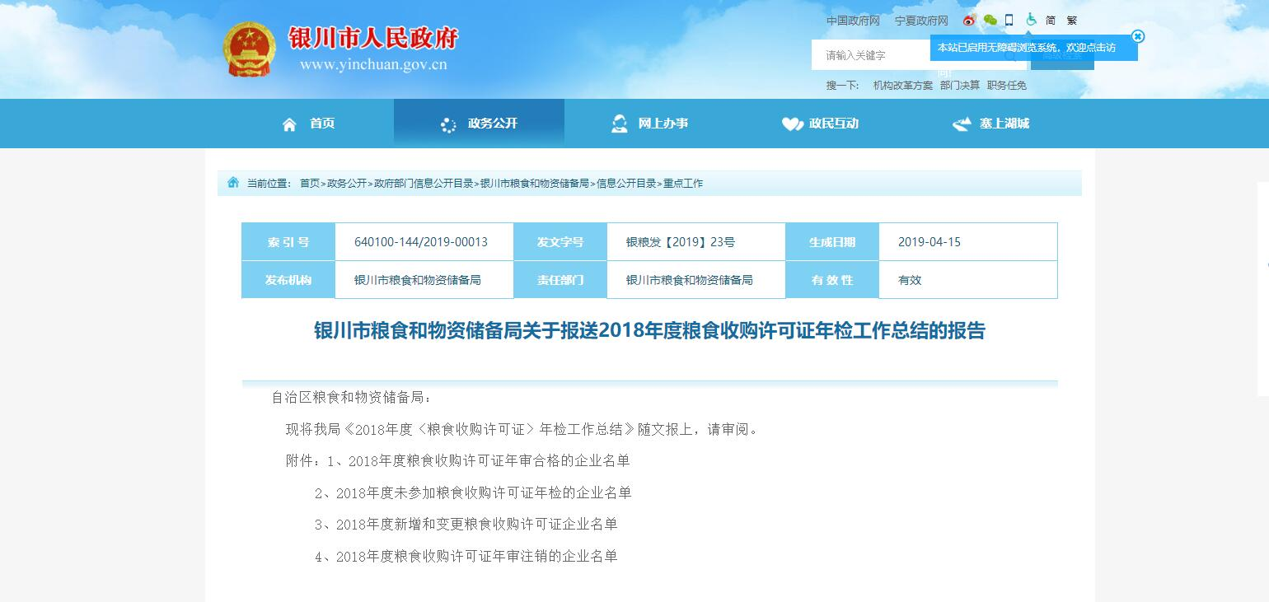
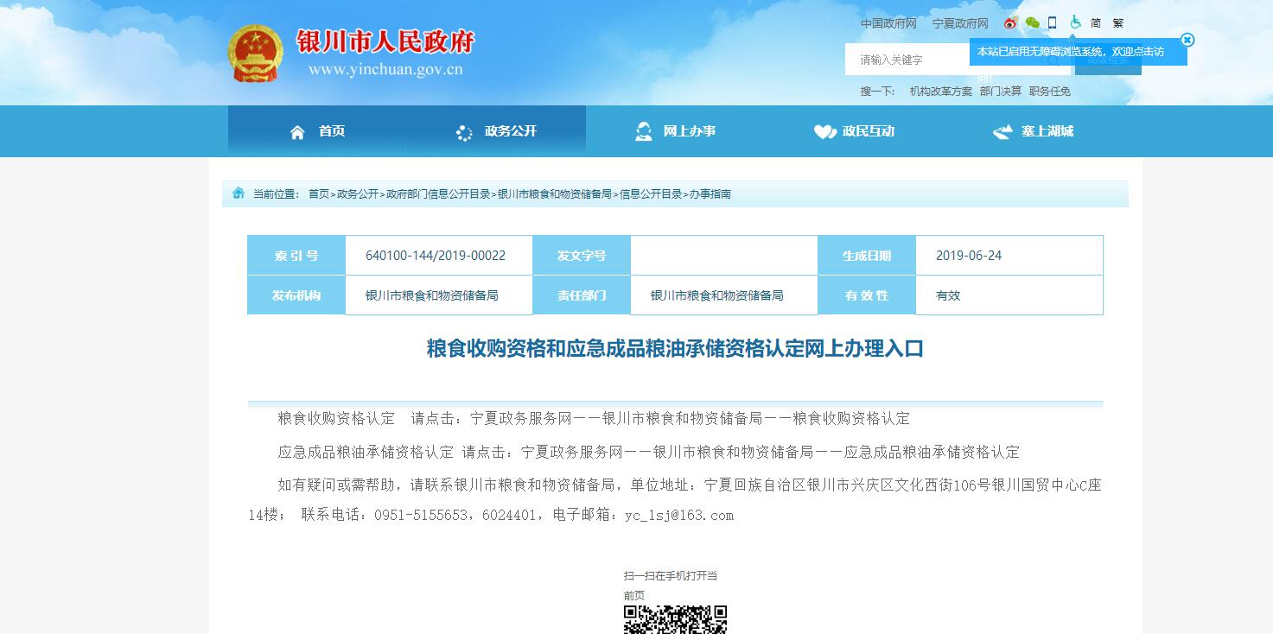
2、落实依申请公开。2019年，银川市粮食和物资储备局依托银川市政府依申请信息公开管理平台，严格按照新修订的《条例》要求，细化工作流程，明确受理渠道，规范时限流程，切实提升依申请信息公开合法性、有效性、规范性。年内未收到依申请公开事项和议案建议提案、重大社会关切问题反馈。
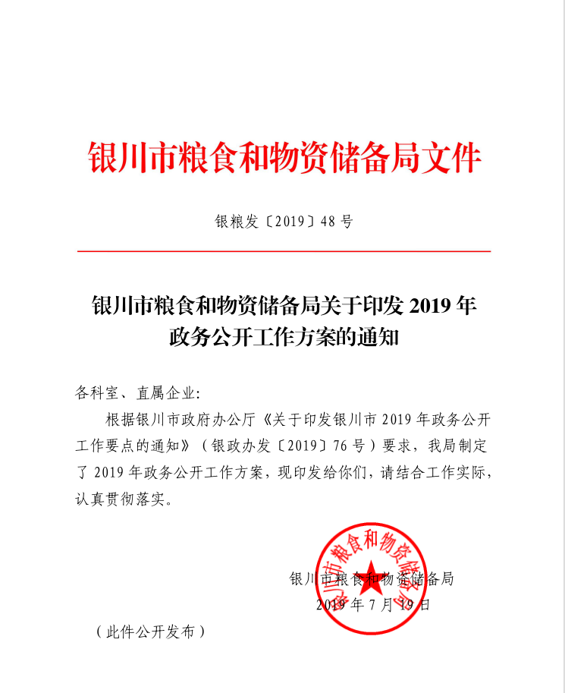
3、严格政府信息管理。一是坚持信息公开三级审核机制，由分管领导、科室负责人及网络管理员严把审核关口，在公开政务信息前，严格依照保密法以及其他法律、法规和国家有关规定对拟公开的政务信息进行审查，未公开涉及国家秘密、商业秘密、个人隐私的政务信息，确保公开信息准确无误。二是按照“谁起草 谁标识”的原则，落实公文公开属性标识制度。按照《关于进一步规范公文标识政府信息公开属性有关事项的通知》《关于进一步加强公文公开属性标识和规范网站信息发布工作的通知》要求，明确各类公文公开属性的范围、责任主体、公开方式等，确保将公文公开属性审核和稿件内容同校对同审核，实现公文类政府信息公开属性标识全覆盖。
4、规范平台建设。一是积极更新政务数据共享开放平台数据，按要求定期将粮油市场、仓储设施、收购许可等信息及时更新至数据库。二是建设“银川市粮食和物资储备局业务信息综合展示平台”，在办公场所安装触摸一体机1台，提供局部门文件、通知公告、业务办理流程、数据查询等公开信息的浏览查阅，拓宽公开渠道。三是规范微博、微信运维，由专人负责，做好备案管理，保证更新频次，年度内通过政务微博、微信发送各类信息60余条。
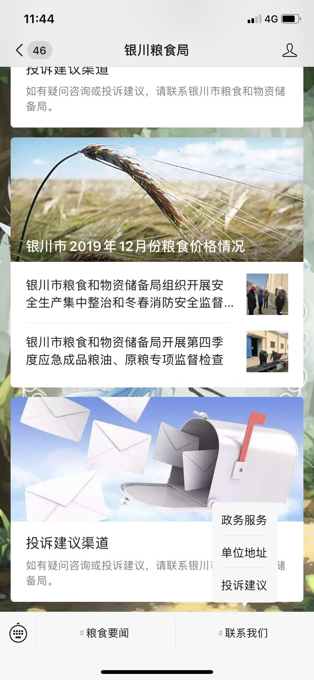
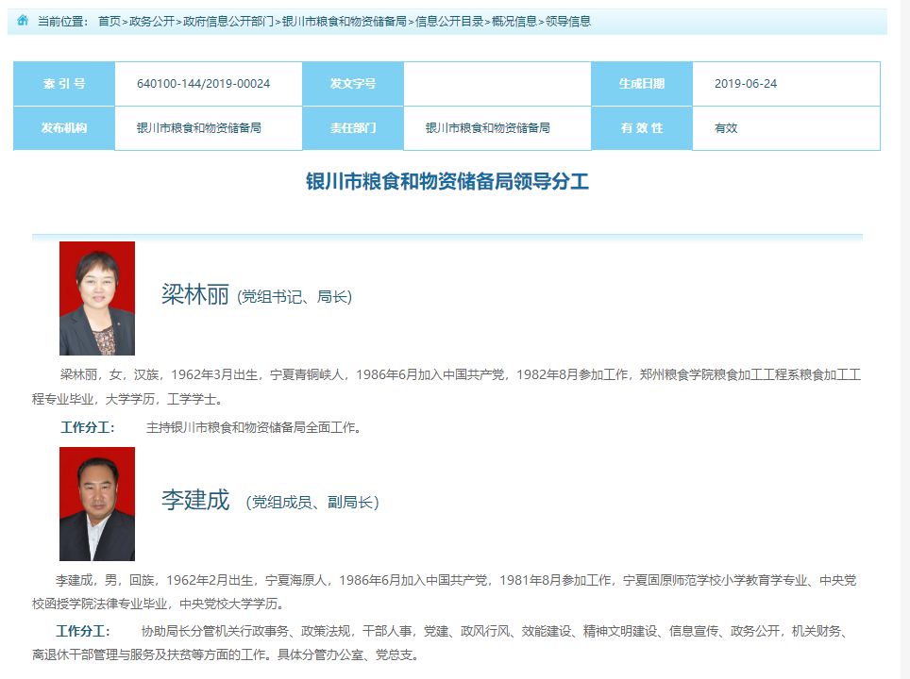
5、加强监督保障。为作好政务信息公开工作，银川市粮食和物资储备局根据机构改革后职能调整，印发了《中共银川市粮食和物资储备局党组关于调整局领导分工的通知》（银粮党组发〔2019〕49号），将政务公开工作纳入全局年度绩效考核内容进行考核，明确由分管办公室的党组成员、副局长负责局政务公开职责，并在市政府网站领导工作分工中公布。制定《银川市粮食和物资储备局关于印发2019年政务公开工作方案的通知》（银粮发〔2019〕48号），明确由办公室承担局政务公开工作，指定专人负责政务公开和政务新媒体运维，并在网站和微博、微信中公布咨询建议和投诉举报渠道，扎实落实新修订的政府信息公开条例。
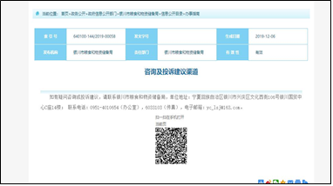

二、主动公开政府信息情况
第二十条第（一）项
信息内容 | 本年新  制作数量 | 本年新  公开数量 |  | 对外公开  总数量
规章 | 0 | 0 |  | 0
规范性文件 | 1 | 1 |  | 1
第二十条第（五）项
信息内容 | 上一年  项目数量 | 本年增/减 |  | 处理决定数量
行政许可 | 2 |  | +1 | 0
其他对外管理服务事项 | 0 |  | 0 | 0
第二十条第（六）项
信息内容 | 上一年  项目数量 | 本年增/减 |  | 处理决定数量
行政处罚 | 0 |  | 0 | 0
行政强制 | 0 |  | 0 | 0
第二十条第（八）项
信息内容 | 上一年  项目数量 |  | 本年增/减
行政事业性收费 | 0 |  | 0
第二十条第（九）项
信息内容 | 采购项目数量 |  | 采购总金额
政府集中采购 | 2 |  | 470万元
三、收到和处理政府信息公开申请情况
（本列数据的勾稽关系为：第一项加第二项之和，等于第三项加第四项之和） |  |  | 申请人情况
 |  |  | 自然人 | 法人或其他组织 |  |  |  |  | 总计
 |  |  |  | 商业企业 | 科研机构 | 社会公益组织 | 法律服务机构 | 其他
一、本年新收政府信息公开申请数量 |  |  | 0 | 0 | 0 | 0 | 0 | 0 | 0
二、上年结转政府信息公开申请数量 |  |  | 0 | 0 | 0 | 0 | 0 | 0 | 0
三、本年度办理结果 | （一）予以公开 |  | 0 | 0 | 0 | 0 | 0 | 0 | 0
 | （二）部分公开（区分处理的，只计这一情形，不计其他情形） |  | 0 | 0 | 0 | 0 | 0 | 0 | 0
 | （三）不予公开 | 1.属于国家秘密 | 0 | 0 | 0 | 0 | 0 | 0 | 0
 |  | 2.其他法律行政法规禁止公开 | 0 | 0 | 0 | 0 | 0 | 0 | 0
 |  | 3.危及“三安全一稳定” | 0 | 0 | 0 | 0 | 0 | 0 | 0
 |  | 4.保护第三方合法权益 | 0 | 0 | 0 | 0 | 0 | 0 | 0
 |  | 5.属于三类内部事务信息 | 0 | 0 | 0 | 0 | 0 | 0 | 0
 |  | 6.属于四类过程性信息 | 0 | 0 | 0 | 0 | 0 | 0 | 0
 |  | 7.属于行政执法案卷 | 0 | 0 | 0 | 0 | 0 | 0 | 0
 |  | 8.属于行政查询事项 | 0 | 0 | 0 | 0 | 0 | 0 | 0
 | （四）无法提供 | 1.本机关不掌握相关政府信息 | 0 | 0 | 0 | 0 | 0 | 0 | 0
 |  | 2.没有现成信息需要另行制作 | 0 | 0 | 0 | 0 | 0 | 0 | 0
 |  | 3.补正后申请内容仍不明确 | 0 | 0 | 0 | 0 | 0 | 0 | 0
 | （五）不予处理 | 1.信访举报投诉类申请 | 0 | 0 | 0 | 0 | 0 | 0 | 0
 |  | 2.重复申请 | 0 | 0 | 0 | 0 | 0 | 0 | 0
 |  | 3.要求提供公开出版物 | 0 | 0 | 0 | 0 | 0 | 0 | 0
 |  | 4.无正当理由大量反复申请 | 0 | 0 | 0 | 0 | 0 | 0 | 0
 |  | 5.要求行政机关确认或重新出具已获取信息 | 0 | 0 | 0 | 0 | 0 | 0 | 0
 | （六）其他处理 |  | 0 | 0 | 0 | 0 | 0 | 0 | 0
 | （七）总计 |  | 0 | 0 | 0 | 0 | 0 | 0 | 0
四、结转下年度继续办理 |  |  | 0 | 0 | 0 | 0 | 0 | 0 | 0
四、政府信息公开行政复议、行政诉讼情况
行政复议 |  |  |  |  | 行政诉讼
结果维持 | 结果纠正 | 其他结果 | 尚未审结 | 总计 | 未经复议直接起诉 |  |  |  |  | 复议后起诉
 |  |  |  |  | 结果维持 | 结果纠正 | 其他结果 | 尚未审结 | 总计 | 结果维持 | 结果纠正 | 其他结果 | 尚未审结 | 总计
0 | 0 | 0 | 0 | 0 | 0 | 0 | 0 | 0 | 0 | 0 | 0 | 0 | 0 | 0
五、存在的主要问题及改进情况
一是政策解读的质量偏低。银川市粮食和物资储备局2019年度制发规范性文件1件，虽然按要求及时发布了政策解读，但政策解读以文字形式为主，解读的直观性和吸引力还有较大差距，政策解读形式有待丰富。已由相关业务科室组织重新编订文件解读，最大限度方便公众获取政府信息，提高政务公开的覆盖面和影响力。
二是新闻发布会频次不高。年内计划就政策性粮食大清查等重点业务工作召开新闻发布（通气）会，但由于实际工作进度、保密规定限制等原因，未能如期召开，拟重新梳理发布信息并于近期择机召开，提前规划2020年新闻发布会及“政府开放日”等活动，增强与社会公众的良性互动，提升政府部门公信力。
三是政府信息公开条例宣传薄弱。年内组织政务公开负责人员参加全市统一组织的政务公开专题培训,但局内部为举办相关培训讲座。已筹备举办政务公开培训班，组织机关干部学习新修订的政府信息公开条例，并修订健全银川市粮食和物资储备局政务公开配套制度，进一步提升政务公开意识和业务水平。
六、其他需要报告的事项
2019年机构改革中，组建银川市粮食和物资储备局，原银川市粮食局不再保留。按照要求，对原银川市粮食局网站进行关停，并入市政府网站集中统一管理，强化常态化监测。政务微博“银川粮食”、微信公众号 “银川粮食局”运维主体变更为“银川市粮食和物资储备局”后继续正常运行。

银川市粮食和物资储备局
2020年1月14日

